Федеральное государственное бюджетное образовательное учреждение высшего образования «Российская академия народного хозяйства и государственной службы при Президенте Российской Федерации».

## Кафедра «Прикладная Информатика»

ОТЧЕТ

О ПРОДЕЛАННОЙ ПРАКТИЧЕСКОЙ РАБОТЕ №12

по курсу «Базы данных»

Выполнил: студент группы

ИК-721

**(наименование группы)**

***Соколов Дмитрий Александрович***

**(Ф.И.О.)**

## Нижний Новгород

**2025 г.**

Оглавление

1 Цель выполнения работы. 3

2 Описание содержания выполненных работ. 3

2.1. Использование команды SELECT INTO в хранимых процедурах (в отчете приведите пример хранимой процедуры, обрабатывающей данные таблицы БД вашего варианта и содержащей команду SELECT INTO). 3

2.2. Использование атрибута %TYPE в хранимых процедурах (в отчете приведите пример хранимой процедуры, обрабатывающей данные таблицы БД вашего варианта и содержащей атрибут типа %TYPE). 4

2.3. Использование атрибута %ROWTYPE в хранимых процедурах (в отчете приведите пример хранимой процедуры, обрабатывающей данные таблицы БД вашего варианта и содержащей атрибут типа %ROWTYPE). 4

2.4. Использование условных команд в хранимых процедурах (в отчете приведите пример хранимой процедуры, обрабатывающей данные таблицы БД вашего варианта и содержащей условные команды). 5

2.5. Использование циклов в хранимых процедурах (в отчете приведите пример хранимой процедуры, обрабатывающей данные таблицы БД вашего варианта и содержащей команды циклов). 6

3 Выводы. 8

# 1 Цель выполнения работы.

**Цель работы** – освоение различных аспектов разработки функций хранимых процедур с использованием языка PL/pgSQL, поддерживаемого СУБД PostgreSQL.

# 2 Описание содержания выполненных работ.

# 2.1. Использование команды SELECT INTO в хранимых процедурах (в отчете приведите пример хранимой процедуры, обрабатывающей данные таблицы БД вашего варианта и содержащей команду SELECT INTO).

Процедура, возвращающая общую стоимость заказов:

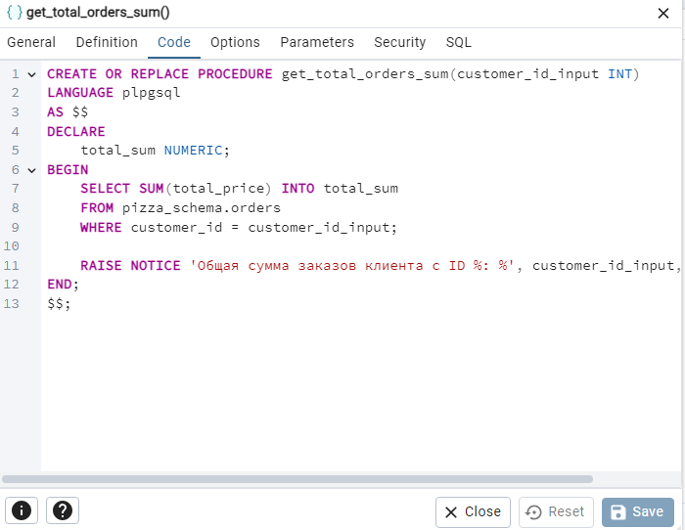

# 2.2. Использование атрибута %TYPE в хранимых процедурах (в отчете приведите пример хранимой процедуры, обрабатывающей данные таблицы БД вашего варианта и содержащей атрибут типа %TYPE).

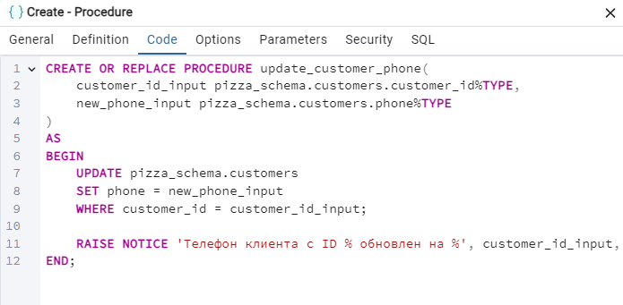

# 2.3. Использование атрибута %ROWTYPE в хранимых процедурах (в отчете приведите пример хранимой процедуры, обрабатывающей данные таблицы БД вашего варианта и содержащей атрибут типа %ROWTYPE).

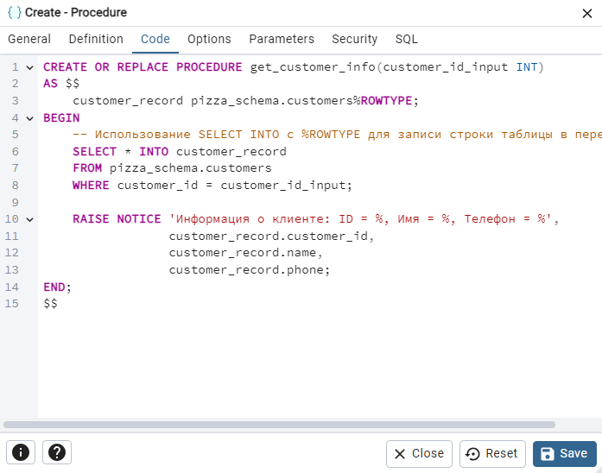

# 2.4. Использование условных команд в хранимых процедурах (в отчете приведите пример хранимой процедуры, обрабатывающей данные таблицы БД вашего варианта и содержащей условные команды).

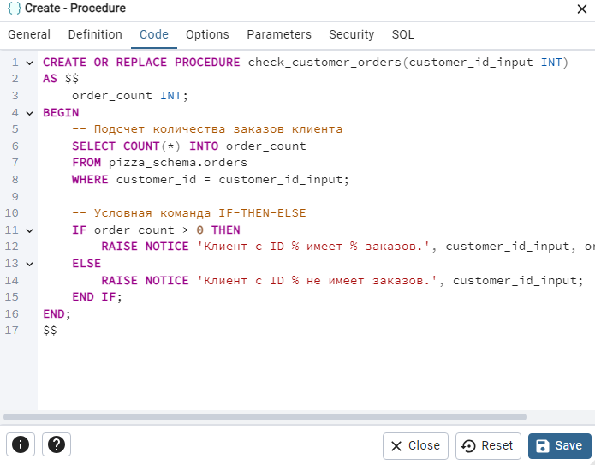

# 2.5. Использование циклов в хранимых процедурах (в отчете приведите пример хранимой процедуры, обрабатывающей данные таблицы БД вашего варианта и содержащей команды циклов).

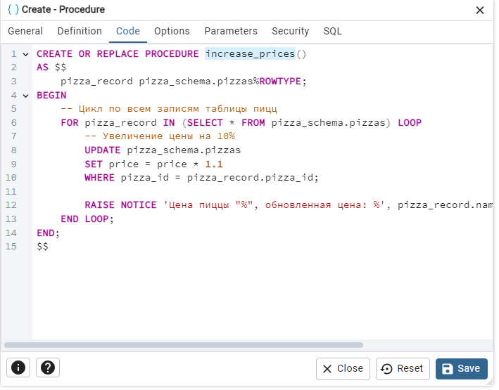

Все процедуры:

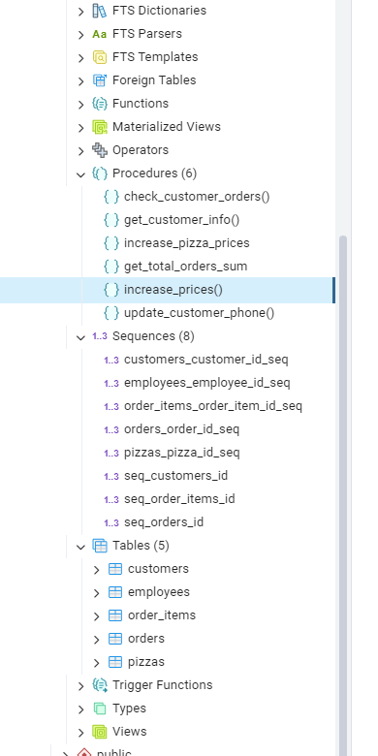

# 3 Выводы.

В процессе выполнения работы были созданы хранимые процедуры для обработки данных в базе данных пиццерии. В ходе работы были изучены:

* **Команда SELECT INTO** для сохранения результатов запросов в переменные.
* **Атрибут %TYPE** для использования типов данных столбцов таблицы при объявлении переменных.
* **Атрибут %ROWTYPE** для хранения целых строк данных таблицы.
* **Условные команды** для обработки данных на основе условий.
* **Циклы** для обработки нескольких записей из таблицы.

Полученные знания позволяют автоматизировать процессы обработки данных и повышают эффективность работы с базой данных.